Фотофиксация самовольно установленных и (или) незаконно установленных временных сооружений (ограждения), расположенных по задней меже земельного участка 38 в пкс «Полиграфист», подлежащие демонтажу

№ | Адрес размещения | Дата выявления | Вид временного сооружения (наименование, фото) | Сведения о владельце (ИНН для юр. лиц и ИП, Ф.И.О., адрес)
1 | пкс «Полиграфист», уч. 38 | 25.08.2022 | Ограждение  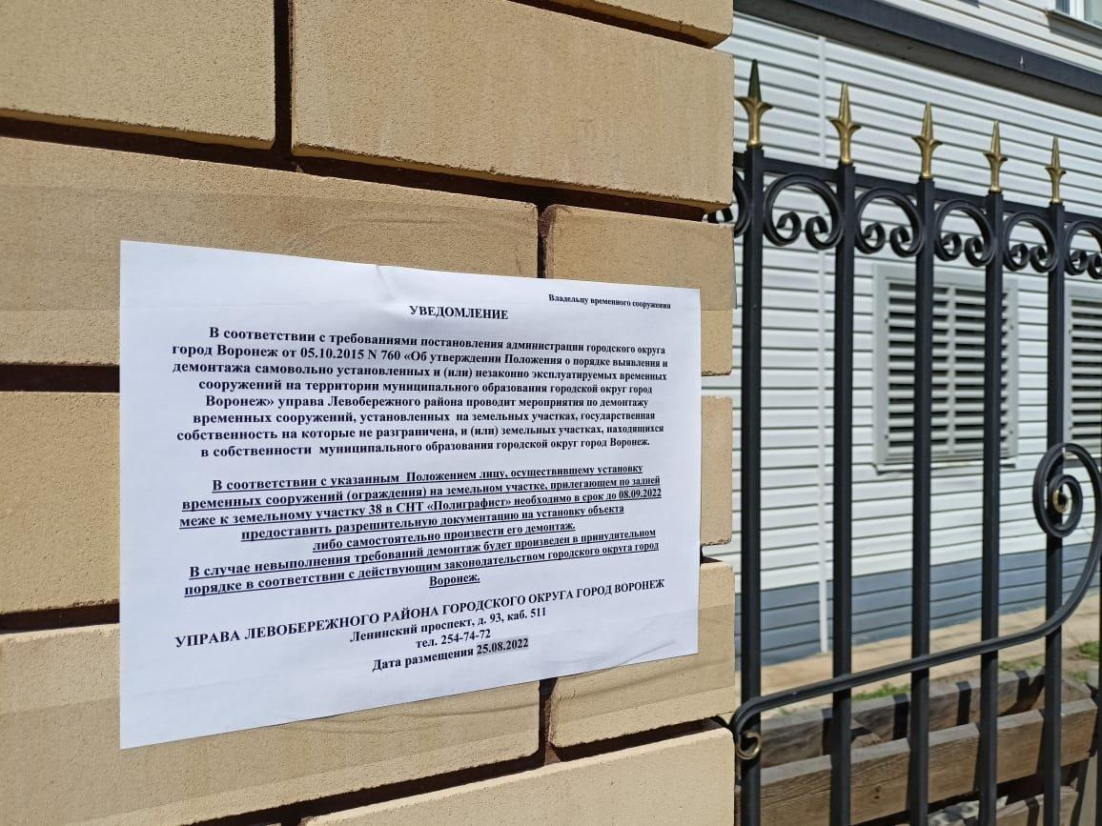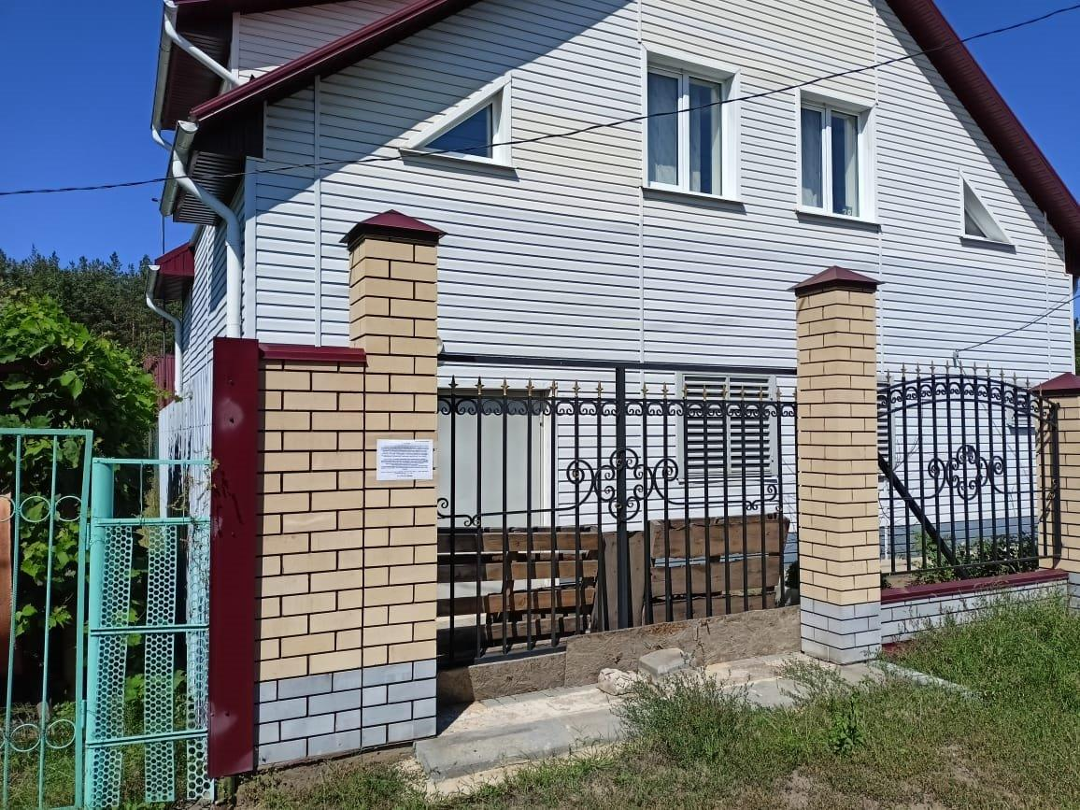  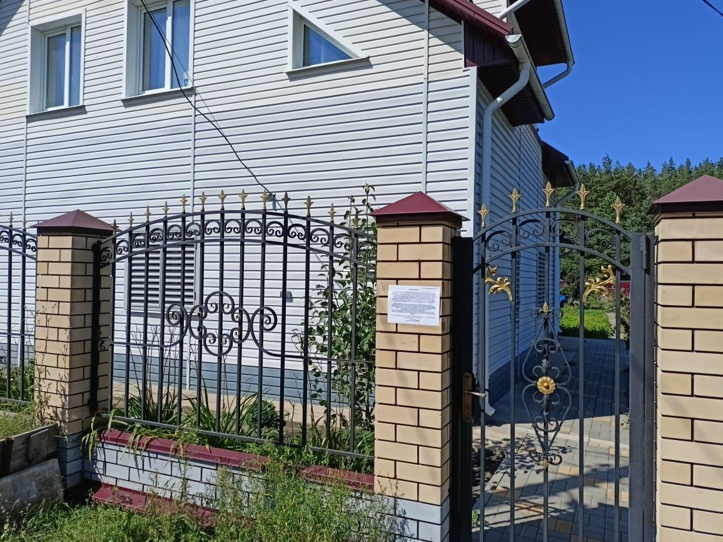 | Владелец не установлен

